首先在泰兴路营业厅组织，定位客户标识，然后点击“业务办理-商品订购”

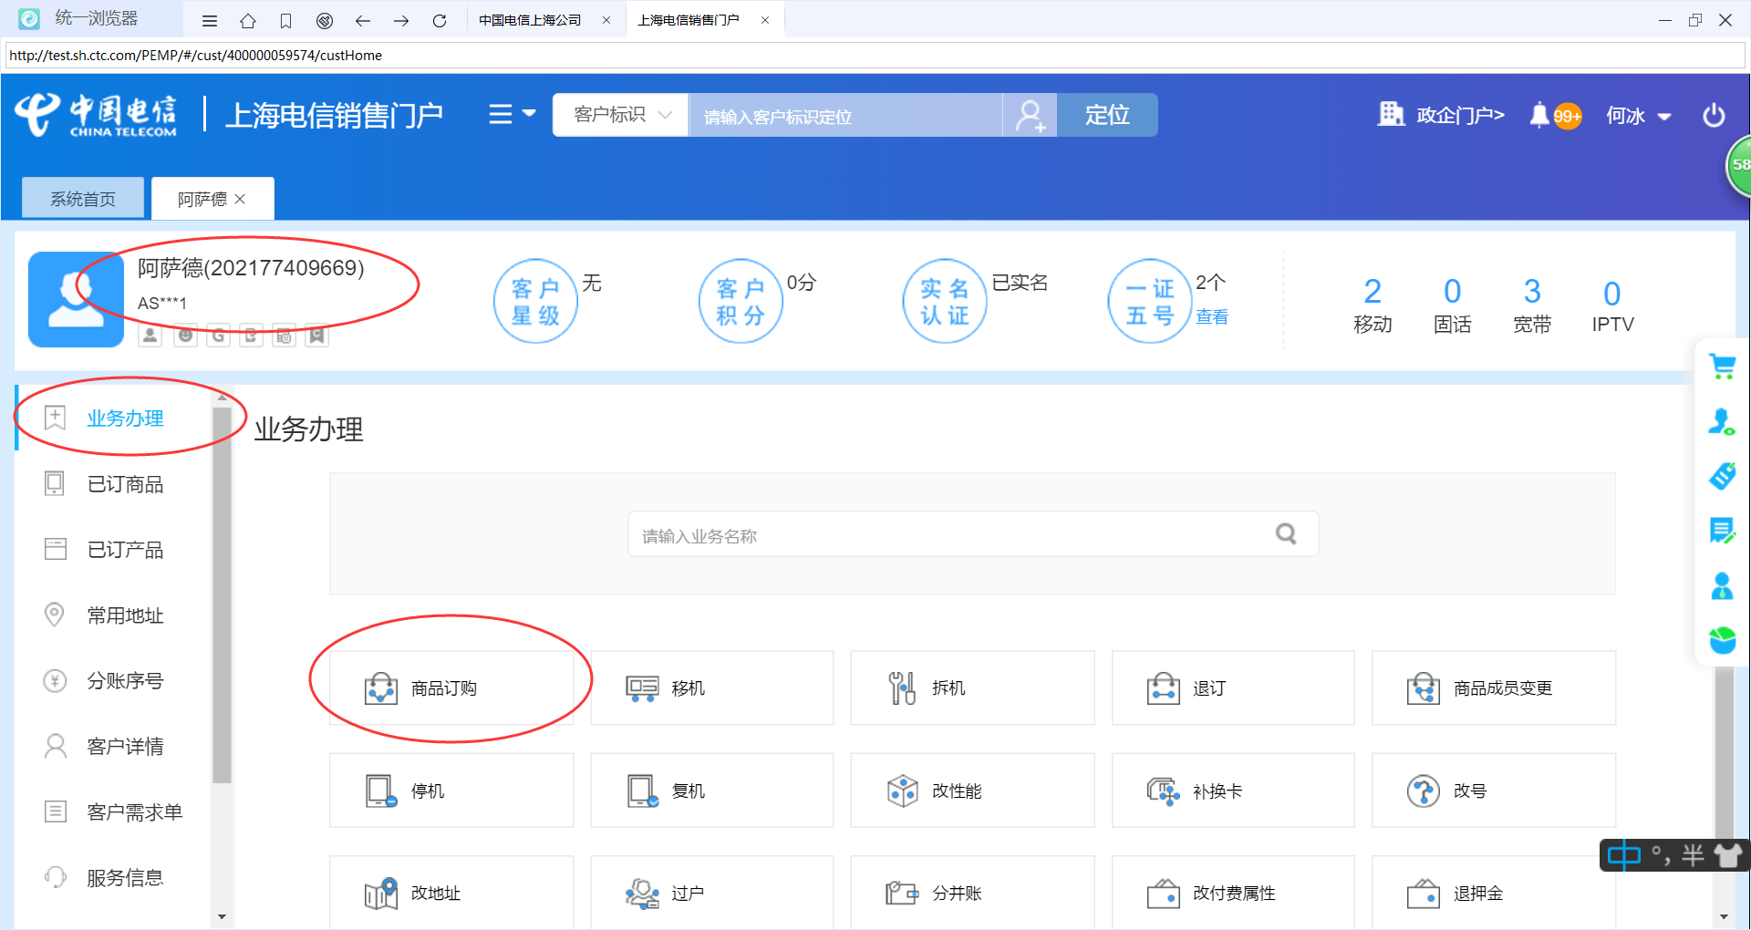

搜索栏输入“IVPN”，选择“基础销售品-IVPN”，点击确认

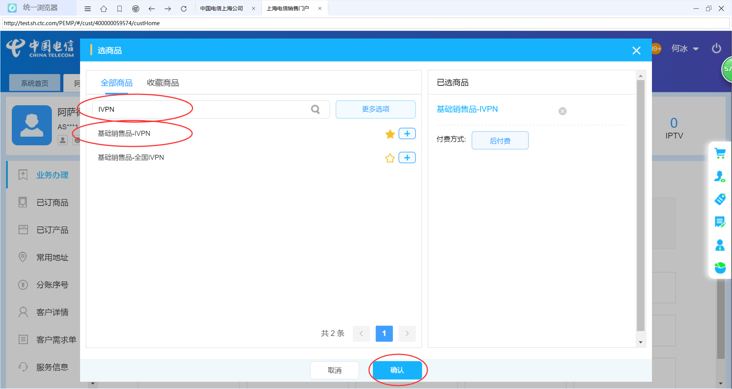选择新装，点确认。

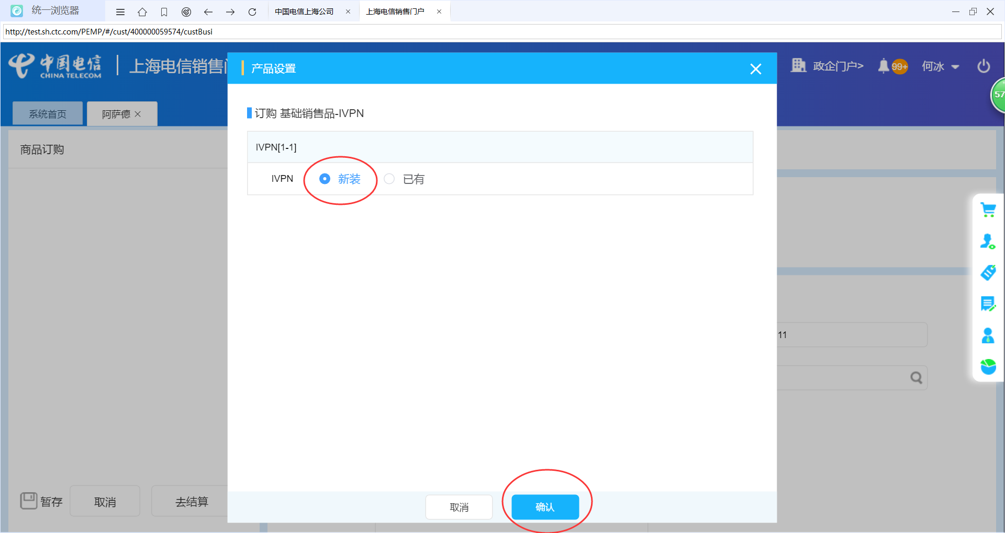

群号位数默认为1。

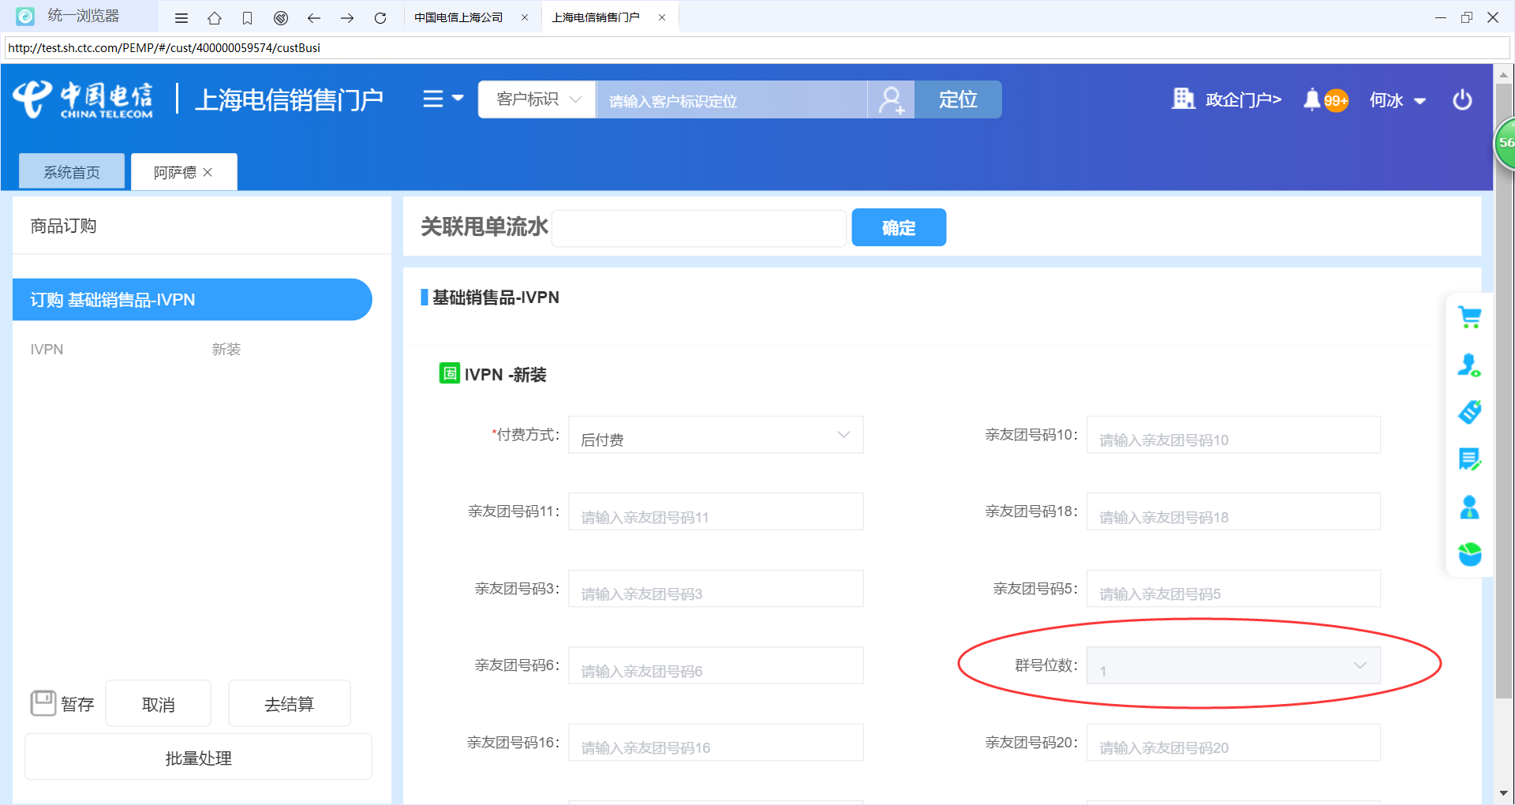

往下拉，在分机号长度栏点开选择，然后选择安装地址，以及分账序号。

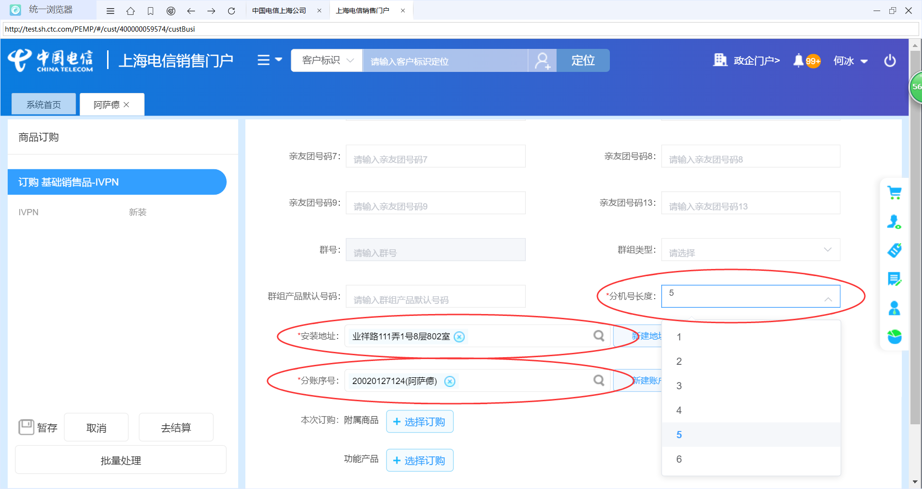

都选好之后，点击去结算。提交订单。

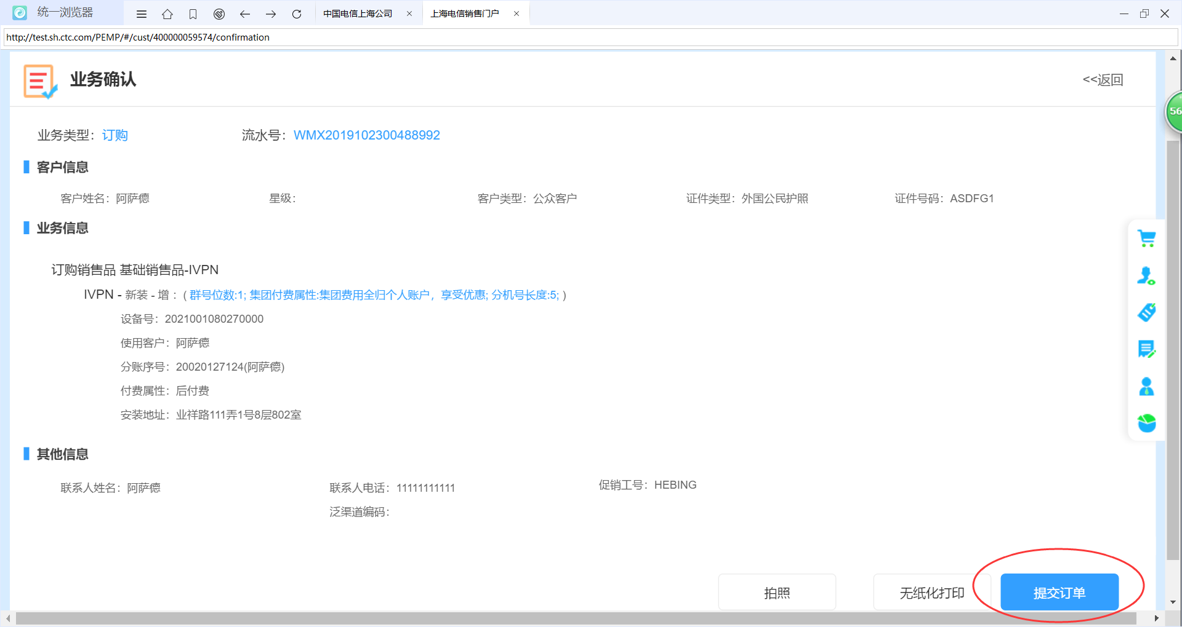

提交成功后去postman里面仿真报竣操作，将该订单报竣即可。

下划线部分替换为上面提交订单后的订单号！

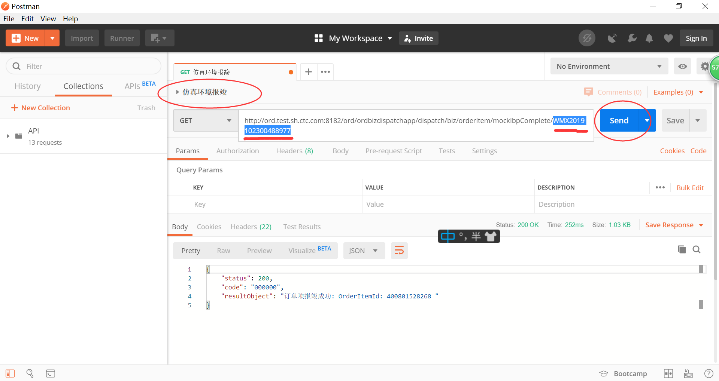

订单报竣后，回到门户页面，点击已订产品，找到新装的IVPN设备，点击右下角的详情进入。

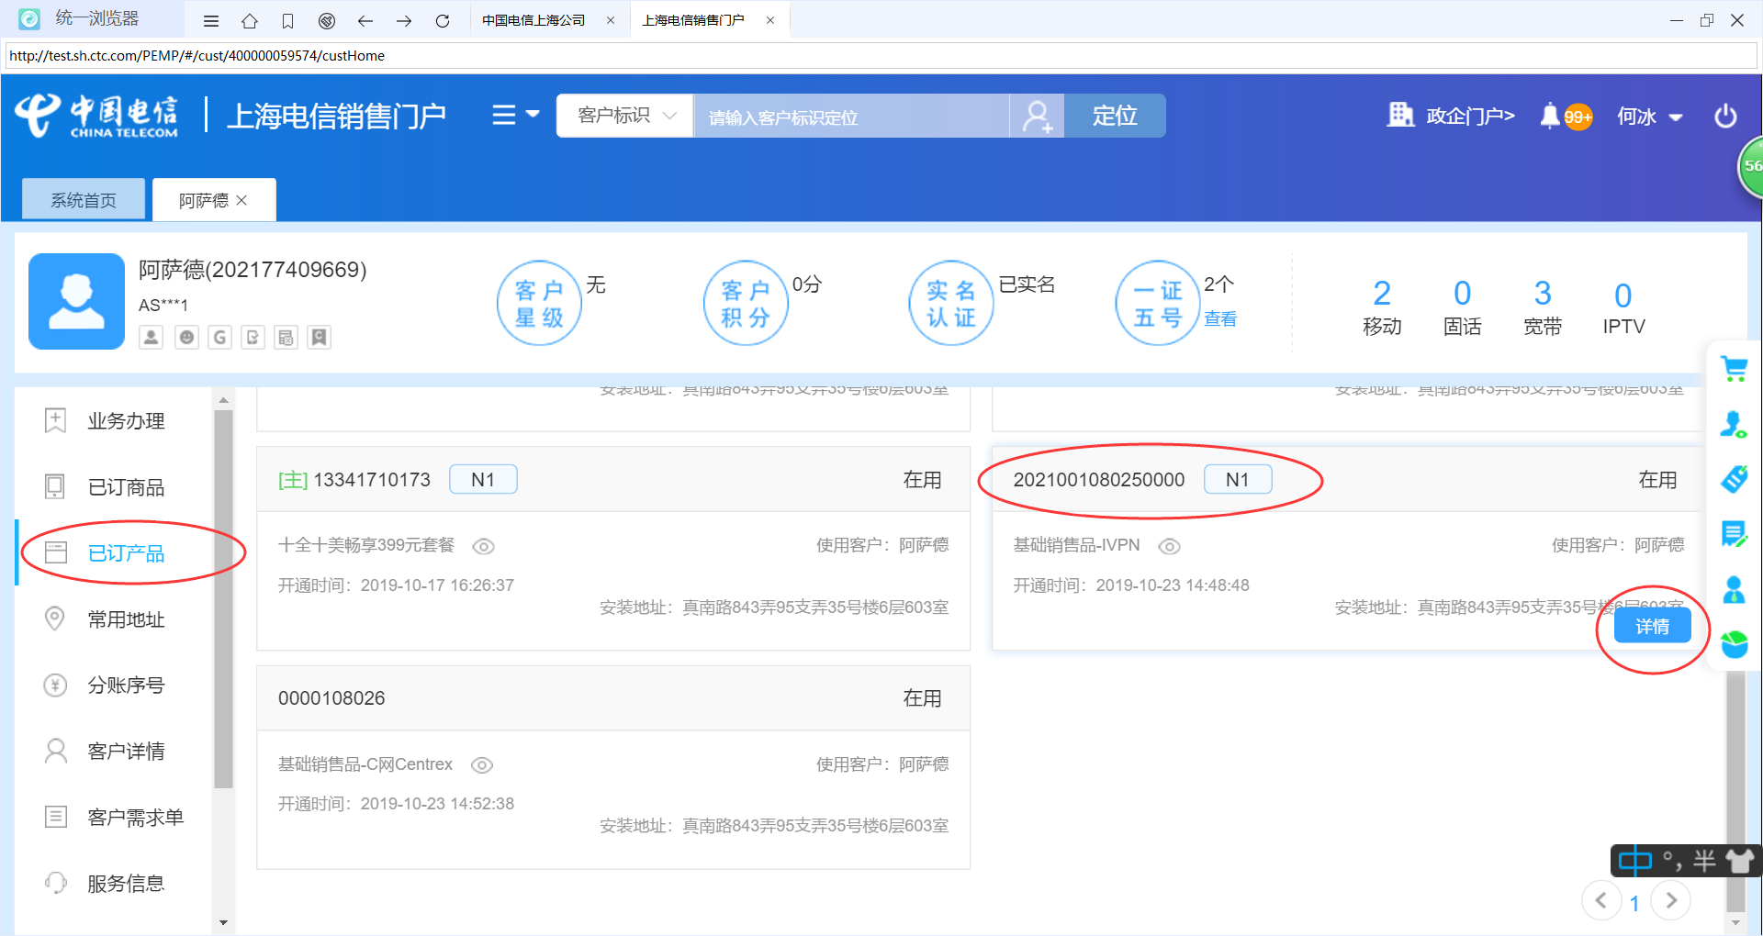

点击在用产品，再点击“属”，可以看到“群号位数”以及“分机号长度”。

